**RANCANA INDUK PEMBANGUNAN (RENIP)**

**MTS AL WASHLIYAH INSANUL KAMIL**

**TAHUN 2021**



**Nama Madrasah : MTs Al Washliyah Insanul Kamil**

**Alamat : Jln. Waringin Desa Melati II**

**Desa / Kelurahan : Melati II**

**Kecamatan : Perbaungan**

**Kabupaten / Kota : Serdang Bedagai**

**Provinsi : Sumatera Utara**

**Penyelenggara : Al Jam’iyatul Washliyah**

**MTS AL INSKA**

**2022**

**RANCANA INDUK PEMBANGUNAN (RENIP)**

**MTS AL WASHLIYAH INSANUL KAMIL**

**TAHUN 2021**

1. **PENDAHULUAN**

Madrasah adalah lembaga pendidikan yang mengelola model pendidikan bermuatan nasionalis religius. Madrasah memberikan peran signifikan dalam membentuk karakter nasionalis religius anak bangsa. Tiga aspek kecerdasan, Kecerdasan intelektual (*inlegent question*), kecerdasan emosional (*emotional question*) dan kecerdasan spiritual (*spriritual question*) dilatih dan diberikan kepada peserta didi secara bersamaan.

Mengacu kepada tujuan utama pendidikan adalah membentuk manusia generati berbudi luhur, berakhlak tinggi dan berwawasan luas dalam satu bingkai kata “mencerdaskan anak bangsa”, pendidikan madrasah harus memberikan peran yang besar. Al Jam’iyatul Washliyah yang berdiri sejak tahun 1930, telah membaktikan diri untuk turut dalam peran mencerdaskan anak bangsa melalui salah satu amal usahanya dibidang dakwah dan pendidikan. Banyak madrasah yang didirikan oleh Al Washliyah, para pengurus dan warga Al Washliyah sejak Al Washliyah didirikan hingga saat ini. Dari sekian banyak madrasah dibawah naungan dan binaan Al Washliyah adalah MTs Al Washliyah Insanul Kamil yang didirikan tahun 2021 dan mulai beroperasi tahun 2022.

Untuk menjadikan sebuah madrasah menjadi lembaga pendidikan yang berkualitas maka perlu adanya sebuah rancangan dan rencana yang terukur terstruktur yang menjadi acuan arah pembangunan dan pengembangannya. Agar lembaga pendidikan madrasah yang dibangun ini mampu melahirkan generasi yang beradab, beriman, berilmu, dalam bingkai Alquran dan Sunnah maka diharapkan Rencana Induk Pembangunan dan Pengembangan Madrasah ini dapat menjadi acuan dasar dalan pelaksanaannya.

1. **Dasar Hukum**
2. Undang - Undang Nomor 20 Tahun 2003 tentang Sistem Pendidikan Nasional.
3. Peratu ran Pemerintah Nomor 66 tahun 2010 sebagai perubahan Peraturan Pemerintah Nomor 17 tahun 2010 tentang Pengelolaan dan Penyelenggaraan Pendidikan.
4. Anggaran Dasar dan Anggaran Rumah Tangga Al Washliyah serta Sistem Pendidikan Al Washliyah
5. Keputusan Majelis Pendidikan Al Washliyah Kabupaten Serdang Bedagai tentang Tim Tentang Penetapan TiM Pendirian MTs Al Washliyah Insanul Kamil
6. **Analisa SWOT**
7. Strenghts (Kekuatan)
8. Memiliki Visi Misi Yang terukur dan terintergrasi dengan tujuan Al Washliyah
9. Memilki Tenaga Pendidik dan Sumber Daya Manusia yang berkualitas dan berdedikasi serta loyal terhadap lembaga.
10. Tingginya keinginan orang tua untuk menyekolahkan anaknya ke madrasah
11. Lingkungan yang mendukung terhadap keberadaan madrasah dan Lokasi madrasah yang strategis
12. Manajemen dan kelembagaan madrasah yang kuat dan memiliki Sarana dan prasarana yang cukup mendukung
13. Weaknesses (Kelemahan)
14. Sulitnya mencari tenaga pendidik yang berkualitas dan memiliki sesuai atau linier antara keahlian dengan Pendidikan akademiknya dikalangan lulusan Pendidikan Al Washliyah.
15. Sulit mencari tenaga teknisi dan laboran yang memiliki skil yang baik yang sesuai dengan Pendidikan akademiknya di kalangan lulusn Pendidikan Al Washliyah
16. Minat menjadi guru belum tumbuh bagi kalangan laki-laki karena berkaitan dengan honor yang kecil.
17. Opportunities (Peluang) ·
18. Kerjasama internal pendidik dan tenaga kependidikan dapat terjalin dengan baik dan dapat ditingkatkan
19. Kerjasama eksternal antara madrasah, orang tua, lembaga lain dapat ditingkatkan
20. Sumber Daya Pendidik dan Tenaga Kependidikan yang memadai
21. Sumber daya peserta didik dengan latar potensi yang bervariasi anatara akademik dan non akademik
22. Threats (Tantangan) ·
23. Persaingan yang ketat antar lembaga sejenis dan setingkat.
24. Perkembangan teknologi informasi yang sangat pesat yang dapat mempengaruhi karakter anak
25. **VISI**

Adapun Visi MTs Al Washliyah Insanul Kamil adalah:

**“TERBENTUKNYA GENERASI MUSLIM BERADAB BERIMAN BERILMU BERBINGKAI ALQURAN DAN SUNNAH”**

1. **MISI**

Untuk mencapai Visi, maka MTs Al Washliyah Insanul Kamil memiliki Misi sebagai berikut:

1. Menyadarkan keislaman peserta didik dan segenap warga madrasah menjadi manusia yang tunduk, patuh dan taat terhadap Allah sang pencipta dan pengatur Alam Semesta.
2. Menumbuhkan nilai-nilai akhlak dan membudayakan adab bagi peserta didik dan seluruh warga madrasah sebagai ciptaan Allah yang sempurna disemua lini kehidupan.
3. Menanamkan pemahaman Tauhid, Keimanan dan akidah yang kuat kepada peserta didik dan segenap warga madrasah dengan manhaj akidah asy’ariyah.
4. Merekrut Tim Pendidik dan Tenaga Kependidikan yang berkompeten sesuai dengan bidangnya dan berdedikasi tinggi terhadap Pendidikan berbasis Islami.
5. Melakukan pembelajaran aktif, kreatif dan inovatif mengacu pada Standar Kompetensi Nasional berbasis kurikuler dan ekstrakurikuler dengan program-program unggulan baik bidang keilmuan umum, keilmuan agama dan life skill.
6. Memfasilitasi peserta didik untuk menumbuhkembangkan potensi berprestasi dengan memberi apresiasi dan penghargaan dan mendorong mereka untuk turut serta dalam setiap ajang kempetisi disemua bidang potensinya.
7. Membangun dan memperisapkan fasilitas Gedung dan sarana pembelajaran yang lengkap untuk menunjang kegiatan belajar yang layak dan nyaman.
8. **TUJUAN DAN SASARAN**
9. Menjadikan anak-anak didik menjadi generasi bangsa yang taat beragama berwawasan berjiwa nasionalis religius yang cinta Negara Kesatuan Republik Indonesia
10. Membentuk karakter generasi anak bansa yang faham isi kandungan Alquran dan Sunnah serta semangat dalam menghafal dan mengamalkannya.
11. Menjadikan anak-anak didik sebagai generasi yang cerdas beradab, berbudaya dan berdaya saing tinggi dengan kemampuan dan kompetensi berbasis lifeskill dalam menyongsong era digital 4.0
12. Mewujudkan iklim madrasah yang kondusif dan nyaman dengan gedung dan fasilitas lengkap dan representatif untuk aktifitas belajar.
13. **LOKASI PEMBANGUNAN**

Pembangunan Geung MTs Al Washliyah Insanul Kamil akan dilakukan di tiga lokasi berdekatan. Pertama berlokasi di Kampus-1 beralamat di Jln Waringin Desa Melati II Kecamatan Perbaungan dengan luas 1321 M2. Saat ini di Kampus-1 sudah berdiri satuan pendidikan tingkat MI. untuk tahun pertama pendirian MTs Al Washliyah Insanul Kamil berlokasi kampus-1 bersama dengan tingkat MI. Kemuadian setelah Gedung di Lokasi Kampus-2 telah dibangun maka MTs Al Washliyah Isnanul Kamil akan Pindah ke Lokasi Kampus-2 yang letaknya berjarak 100 M dari kampus-1. Kedua berlokasi di Kampus-2 yang beralamat di Gg Undana Jln. Waringin Desa Melati Ii Kec. Perbaungan dengan luas 5.000 M2. Jarak kampus-1 dan kampus-2 hanya 100 meter ke arah timur. Fasilitas yang akan dibangun di Kampus-2 antara lain; gedung belajar, kantor, perpustakaan, ruang auditotium, kantin sehat, lapangan footshal, Parkiran Baseman lab komputer, Lab IPA dan sanggar. Ketiga berlokasi di kampus-3 beralamat di Gg. Undana Desa Melati II Kec. Perbaungan dengan luas 800 m2. Dikampus akan dibangun asrama pondok tahfiz bagi siswa yang akan menjalani Tkhassus Tahfiz Alquran dan Hadis.

Struktur bangunan yang diproyeksikan adalah bangunan dengan Gedung berpondasi lantai 3 dan lantai 4. Dengan struktur bangunan demikan diharapkan dapat menampung jumlah siswa yang lebih banyak dan dapat lebih melengkapi jumlah ruangan untuk keperluan fasilitas belajar dan ruangan penunjang belajar. Konseb banguna akan di desain bekesan bangunan Islami dengan ciri kubah dan ventilasi serta ornament gaya timur tengah dan asia.

1. **STRATEGI PEMBANGUNAN DAN PENGEMBANGAN GEDUNG MADRASAH**
2. **Site Master Plane Dan Tata Ruang Pembangunan**
3. **Mater Plan Pembangunan Kampus-1**

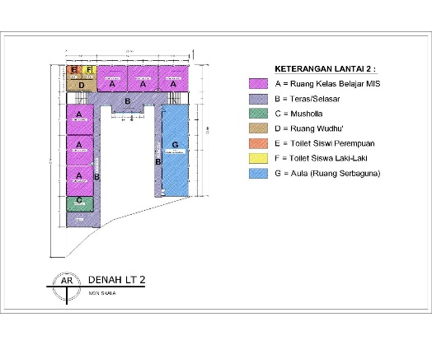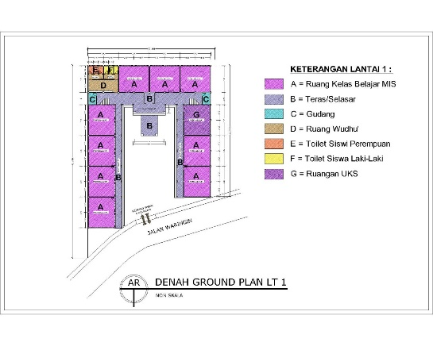

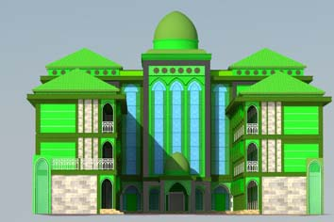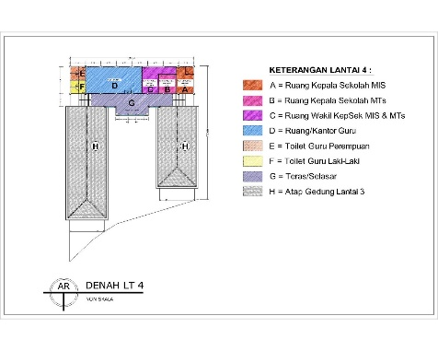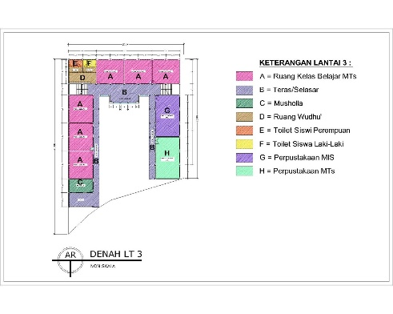

1. **Pembangunan Kampus-2**

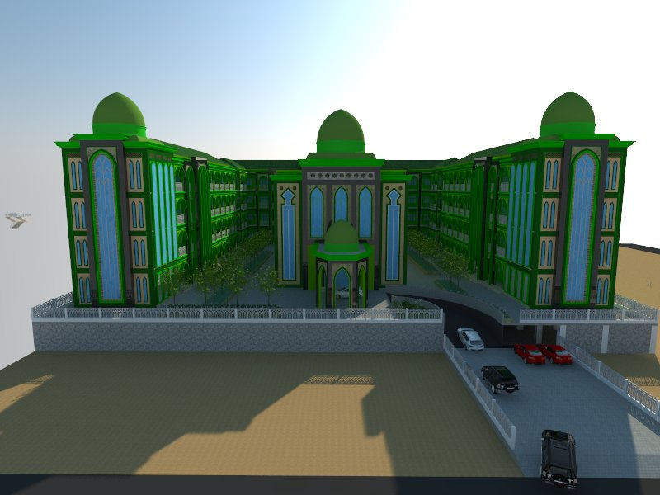

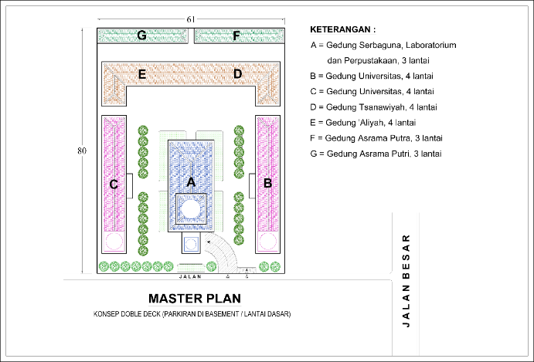

1. **Pembangunan Kampus-3**
2. **Strategi Pendanaan Pembangunan Gedung Madrasah**

Dana yang dibutuhkan untuk merealisasikan gedung yang direncanakan tidaklah sedikit. Upaya maksimal harus dilakukan dalam proses pelaksanaan dan realisasi rencana pembangunan yang telah disusun. Keberhasilan dalam pembangunan yang direncanakan tidak terlepas dari ketersediaan dana. Rencana kebutuhan dana yang dihitung untuk pembangunan gedung harus dipersiapkan, baik untuk gedung kampus-1, gedung kampus-2, dan gedung kampus-3. Upaya upaya yang dapat dilakukan dalam mempersiapkan dan mengelola dana antara lain adalah:

1. Mengajukan alokasi pendanaan kepada Organisasi Al Jam’iyatul Washliyah selaku penyelenggara Lembaga pendidikan yang dibagun.
2. Mengalokasikan dana infak pembangunan di awal pendaftaran siswa baru.
3. Mengelola dana SPP dengan mengalokasikan dana pembangunan dan perawatan gedung.
4. Menggalang potensi infak dan wakaf dari wali murid, warga sekitar, dan masyarakat.
5. Mengajukan bantuan dana kepada Pemerintah daerah dan pusat baik alokasi APBD Banso maupun alokasi Anggaran lain.
6. Mengajukan bantuan Sarpras kerpada Kementerian Agama melalui aplikasi simsrapras Kementerian Agama
7. Melakukan pijaman kepada badan atau lembaga keuangan baik Bank ataupu Koperasi yang diperhitungkan sesuai dengan kepampuan keuangan madrasah.
8. Membuat usaha-usaha lain yang dapat menghasilkan dana yang dapat dialokasikan untuk pembangunan gedung, seperti membuka kantin yang dikelola oleh sekolah dll.
9. **Strategi** **Pengelolaan Pembiayaan**

Untuk meningkatkan efektifitas kerja dan target capaian, manajemen keuangan harus dikelola secara akuntabel dan transparan. Upaya yang dapat dilakukan antara lain:

1. Menyusun RAPBM dan RKAM setiap tahun dan merevisinya sesuai dengan kadaan dan kebutuhan
2. Melaksanakan program kerja keuangan sesuai dengan RAPBM dan AKAM
3. Membuat pembukuan penerimaan dan pengeluaran, dan merancang digitalisasi memanjemen keuangan.
4. Menyusun laporan secara akuntabel dan transparan.
5. **STRATEGI PENGEMBANGAN MANAJEMEN MADRASAH**

Pengelolaan manajemen yang baik menjadi syarat utama dalam upaya memajukan sebuah Lembaga Pendidikan. Keseriusan stakeholder dalam penegelolaan menjadi tolok ukur dalam pelaksanaan manajemen yang baik. Beberapa strategi yang dapat dilakukan antara lain:

1. Menyusun Rencana Pengembangan. Rencana pengembangan merupakan acuan dasar dalam pengelolaan dan rujukan induk dalam proses pembangunan dan pengembangan kedepannya. Dalam Menyusun RIP Madrasah melibatkan unsur-unsur pengelola diantaranya, Unsur Yayasan yang dalam hal ini adalah Majelis Pendidikan Al Washliyah, Kepala Madrasah, Guru, Tokoh Masyarakat.
2. Menyusun perangkatan Pengelola Madrasah dan pembagian tugas pokok dan fungsi masing-masing, serta membetuk komite dan kepanitiaan dalam kegiatan-kegiatan tertentu dalam menunjang aktifitas pengelolaan madrasah.
3. Menyusun Renstra, Kurikulum, RAPBM dan RKAM untuk upaya memaksimalkan pelaksanaan pengelolaan dalam program jangka penjag, jangka menengah dan jangka pendek.
4. Mengimplementasikan seluruh program dengan teratus sesuai dengan acuan dan melakukan pengawasan serta pengendalian program agar terlaksana dengan baik dan capai target.
5. Membuat laopran dan mengevaluasi setiap pelaksanaan program dalam rapat tahunan dan mengupgrade perkembangan pelaksanaan program rapat semester, sehingga diketahui tingkat keberhasilan dan ketercapaian pada setiap program yang dijalankan.
6. **STRATEGI PENGEMBANGAN SUMBER DAYA PENDIDIK DAN TENAGA KEPENDIDIKAN**

Sumber Daya Manusia adalah sumber daya utama dalam usaha mengembangkan dan memajukan serta memaksimalkan pengelolaan madrasah. Lembaga Pendidikan madrasah yang maju harus memilki SDM yang berkualitas dan memiliki kompetensi yang baik. Dengan adanya SDM yang berkualitas maka pengelolaan madrasah akan dapat berjalan dengan basic sesuai dengan system yang diterapkan. Oleh karena itu peningkatan kemampuan dan dan kompetensi SDM yang ada hasur terus diupgrade dengan melakukan beberapa hal berikut:

1. Melakukan dan ikun dalam kegiatan-kegiatan pembinaan SDM seperti workshop, lokakarya, palatihan dan seminar yang berkaitan manajeman pengelolaan dan peningkatan SDM.
2. Melakukan peer teaching dan lesson studi bagi tim pendidik agar dapat melakukan proses dan praktik pengajaran dengan baik dan menyenangkan.
3. Melakukan supervise dan tinjau kelas saat proses pembelajaran untuk melihat kesesuaian dan mekanisme pembelajaran yang benar dan baik
4. Melakukan dan memberi ruang dan waktu refresihing bagi segenap stakeholder untuk merelaksasikan kepenatan beban kerja dengan melakukan studi banding dan outbond.
5. Memberikan arahan dan motivasi dalam rapat-rapat untuk meningkatkan kinerja dan loyalitas terhadap madrasah.
6. **PENUTUP**

Demikain rencana induk pembanganan dan pengembangan ini dibuat dan disusun untuk menjadi landasan utama dalam menjalankan program pengelolaan MTs Al Washliyah Insanul Kamil. Perbaikan dan perubahan ataupun revisi RIPM ini dapat dilakukan untuk dapat disempurnakan dan dimaksimalkan, sehingga dapat mngikuti setiap perubahan zaman. Dan revisi RIPM ini dapat dlakukan dengan kesepakan stakeholder dalam rapat internal madrasah.

**Kepala MTs**

**Al Washliyah Insanul Kamil**

**Perbaungan**

**MUKHLIS, MA**